与三角形有关的角知识点归纳
知识点篇:
知识点一：三角形的内角和定理:三角形内角和为180°
知识点二:三角形外角的性质:1.三角形的一个外角与相邻的内角互补;2.三角形的一个外角等于不相邻的两个内角的和;3. 三角形的一个外角大于任何一个不相邻的内角.
基础篇:
(1)在△中，若，，则 ．
(2) 在中，边不动，点竖直向上运动，越来越小，越来越大．若减少度，增加度，增加度，则三者之间的等量关系是 ．
(3)如图，在中，，为上一点，则可能是 （ ）
Ａ. Ｂ Ｃ. Ｄ
(4)如图， 在锐角△ABC中，CD、BE分别是AB、AC上的高， 且CD、BE交于一点P， 若∠A=50°，则∠BPC的度数是（ ）
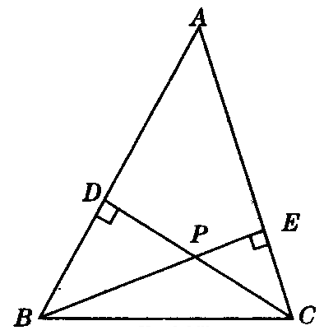
（A）150° （B）130°（C）120°（D）100°
Ｂ
Ｄ
Ｃ
Ａ
第(3)题 第(4)题

(5)四边形ABCD中，如果∠A+∠C+∠D=280°，则∠B的度数是（ ）
（A）80° （B）90°（C）170°（D）20°
(6)若一个多边形的内角和等于1080°,则这个多边形的边数是( )
（A）9 （B）8 （C）7 （D）6
方法篇:
A.注意方程思想的应用
例题1．已知△ABC中,
(1)∠A=20°,∠B－∠C=40°,则∠B=____°;
(2)∠A=120°,2∠B+∠C=80°,则∠B=___°;
(3)∠B=∠A+40°,∠C=∠B-50°,则∠B=_____°;
(4)∠A:∠B:∠C=1:3:5,则∠B=_____°.
例题2如图所示，则的形状是（ ）
Ａ．锐角三角形 Ｂ．钝角三角形 Ｃ．直角三角形 Ｄ．等腰三角形
1

2
练习:下列选项中,能确定三角形是直角三角形的是( )
A.∠A+∠B=90° B.∠A=∠B=0.5∠C C.∠A-∠B=∠C D.∠A-∠B=90°
B.注意整体思想的应用
例题3如图，一个顶角为的等腰三角形纸片，剪去顶角后，得到一个四边形，则______°
练习: 如图,△ABC,∠A=40°,则
(1)∠1+∠2+∠B+∠C=______°; (2)∠3+∠4=_______°
例题4. 如图,已知△ABC中,∠A=40°,∠ABC与∠ACB的平分线交于点O,求∠O的度数.
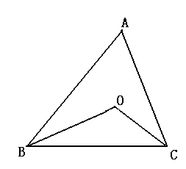
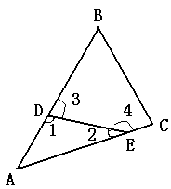

变式:已知△，
①如图1，若点是的角平分线的交点，请说明；
②如图2 ，若点是的角平分线的交点,你能说明∠P= ∠A吗?
③如图３，若点是外角的角平分线的交点，你能说明吗?
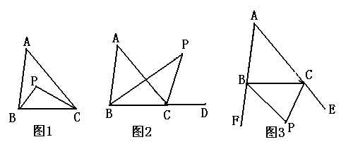

练习:(1)直角三角形两锐角的角平分线所成的角为_______度;
(2) 如图,已知△ABC中,∠A=50°,∠ABC与∠ACB的平分线交于点O,求∠DOE的度数;
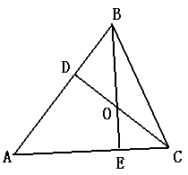

(3) 如上图,已知△ABC中,∠A=80°,∠ABC与∠ACB的平分线交于点O,求∠BOD的度数.
C.注意转化思想的应用
例题5 (1)一个三角形的最大的外角是钝角,则这个三角形是______三角形;
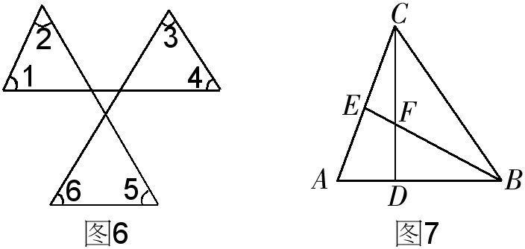
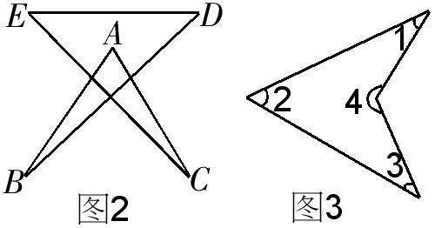
(2)一个三角形的不共顶点的三个外角中,最多可以有_____个锐角;最多可以有______个直角; 最多有_____个钝角;
图1
例题6 (1) 如图1，_____．
(2). 如图2，=_____.
(3).如图3,_____．
D.熟悉几个基本图形
练习: (1)如上左图中, ∠1=40°,∠2=45°,∠C=50°,则∠B=____°
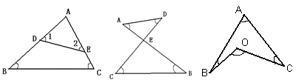

(2)如上右图中,∠A=40°,∠B=45°,∠C=50°,则∠D=____°
例题7 (1) 如图1，五角形的顶点分别为A、B、C、D、E.求∠A+∠B+∠C+∠D+∠E的度数;
(2) 如图2 ,求∠A+∠B+∠C+∠D+∠E+∠F的度数.
(3)如图3、4中，求∠1+∠2+∠3+∠4+∠5+∠6的度数.
2
1
图1
A
B
C
D
E
2
1
A
B
C
D
E
图2
F
5

6

4

3

2

1

图4

图3

6

5

4

3

2

1

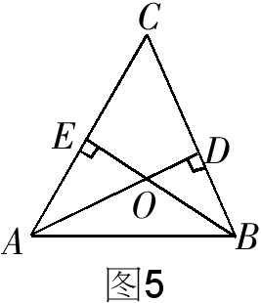
例题8 已知，如图5，在中，是高和的交点，观察图形，
试猜想和之间具有怎样的数量关系，并论证你的猜想．

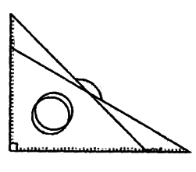
例题9 把一副三角板按如图方式放置，则两条斜边所形成的钝角_______度．

课堂检测
第1题. 三角形的一个外角小于与它相邻的内角，这个三角形一定是（ ）
A
D
C
B
2
1
3
A．直角三角形 B．锐角三角形 C．钝角三角形 D．等腰三角形
第2题. (2006 陕西非课改)如图，的大小关系为（ ）
A． B． C． D．
第3题.如图，已知，则（ ）
A
B
C
P
Ａ．Ｂ．Ｃ． Ｄ．
第4题. (2006 江西非课改)在中，，则．
第5题. (2006 镇江课改)锐角三角形的三个内角是．如果
，那么这三个角中（ ）
A．没有锐角 B．有1个锐角 C．有2个锐角 D．有3个锐角
第6题. （2006 贵阳课改）如图，为中边的延长线上一点，，，则___________．
1
2
第7题. （2006 济宁课改）如图，将一等边三角形剪去一个角后，等于（ ）
A． B． C． D．
A
B
C
E
C
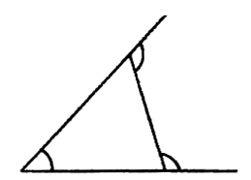
第9题. 如右图，已知，，则 ， ．
第10题. （2006 吉林非课改）如图，，则_________度．
第11题. 如图12，三角形纸片ABC中，将纸片的一角折叠，使点C落在△ABC内，
(1)若∠A＝65°，∠B＝75°，∠1＝20°，则∠2的度数为______．
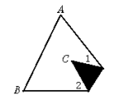
(2)∠1,∠2,∠C有何关系?
（图12）

课后练习
2．在△ABC中，∠A=55°，高BE、CF交于点O，则∠BOC=______．
4．如图所示，已知点D是AB上的一点，点E是AC上的一点，BE，CD相交于点F，
∠A=50°，∠ACD=40°，∠ABE=28°，则∠CFE的度数为______．
5．如图，AM是△ABC的中线，△ABC的面积为4cm，则△ABM的面积为（ ）．
A．8cm B．4cm C．2cm D．以上答案都不对
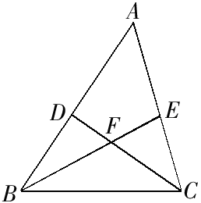
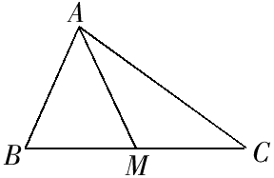

7．现有两根木棒，它们的长分别为40cm和50cm，若要钉成一个三角形木架，则在下列四根木棒中应选取（ ）．
A．10cm的木棒 B．50cm的木棒 C．100cm的木棒 D．110cm的木棒
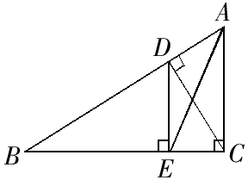
8．上午9时，一艘船从A处出发以每小时20海里的速度向正北航行，11时到达B处，若在A处测得灯塔C在北偏西34°，且∠ACB=∠BAC，则在B处测得灯塔C应为（ ）．
A．北偏西68° B．南偏西85° C．北偏西85° D．南偏西68°
9．如图，AC⊥BC，CD⊥AB，DE⊥BC，分别交BC，AB，BC于点C，D，E，则下列说法中不正确的是（ ）．
A．AC是△ABC和△ABE的高 B．DE，DC都是 △BCD的高
C．DE是△DBE和△ABE的高 D．AD，CD都是 △ACD的高
11.如图所示，在绿茵场上，足球队员带球进攻时，总是尽力向球门冲进，你能说明这是为什么吗？
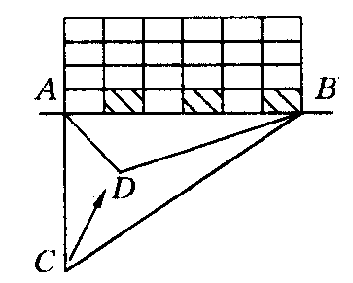

12. 已知在斜△ABC中，∠A=45°，高BD和CE所在直线交于H，求∠BHC的度数．

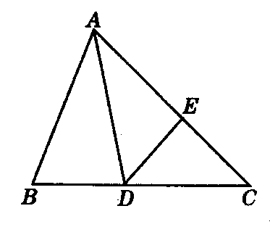

13．（综合题）如图，在△ABC中，∠B=66°，∠C=54°，AD是∠BAC的平分线，DE平分∠ADC交AC于E，则∠BDE=_________．

